RELATÓRIO DO TESTE

Cadastro de Cartões - Bandeira – Cenário 1: Preenchimento completo e salvamento.

📅 Data do teste: 18/09/2025 16:40:52

🔄 Acessando o sistema...

✅ Acessando o sistema realizado com sucesso.

🖼️ Screenshot: screenshots\acessando_o_sistema_164103.png

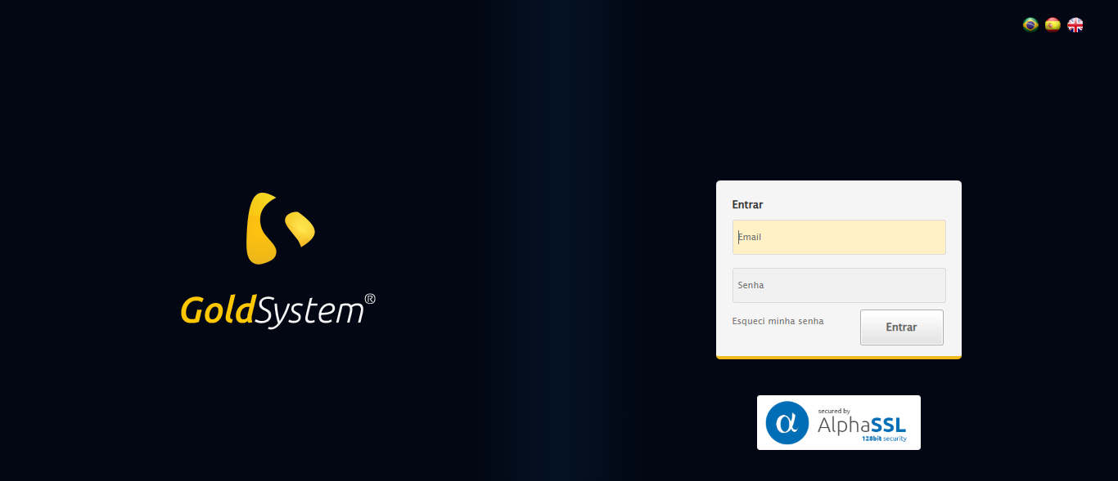

🔄 Realizando login...

✅ Realizando login realizado com sucesso.

🖼️ Screenshot: screenshots\realizando_login_164106.png

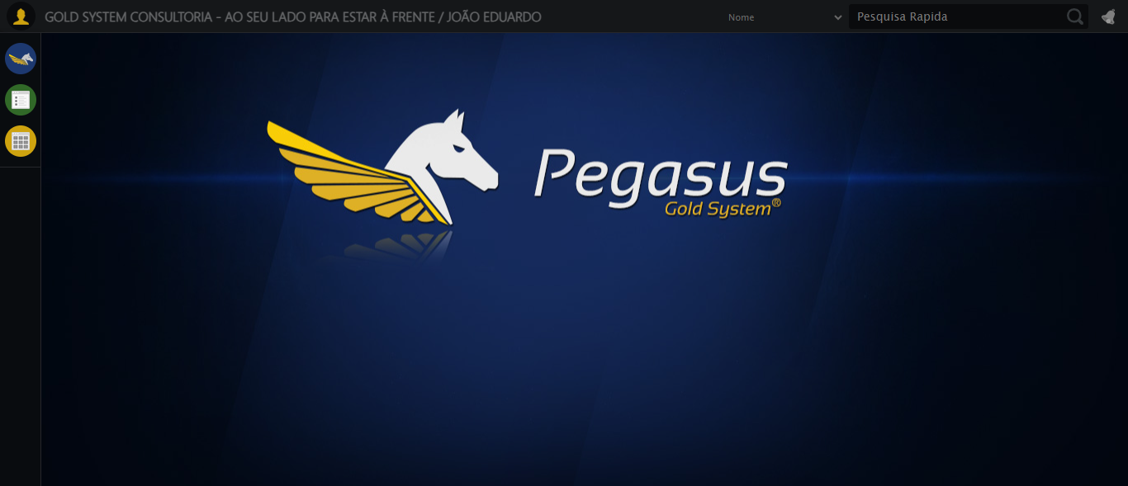

🔄 Ajustando zoom...

✅ Ajustando zoom realizado com sucesso.

🖼️ Screenshot: screenshots\ajustando_zoom_164111.png

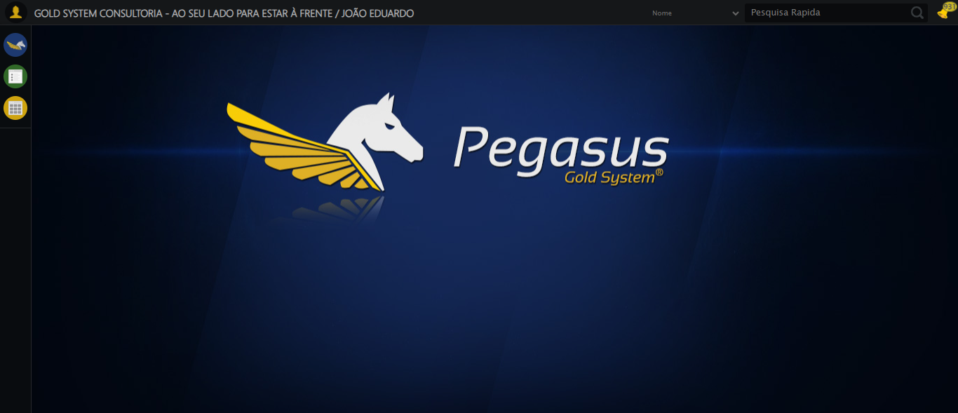

🔄 Abrindo menu Cartão Bandeira...

✅ Abrindo menu Cartão Bandeira realizado com sucesso.

🖼️ Screenshot: screenshots\abrindo_menu_cartão_bandeira_164112.png

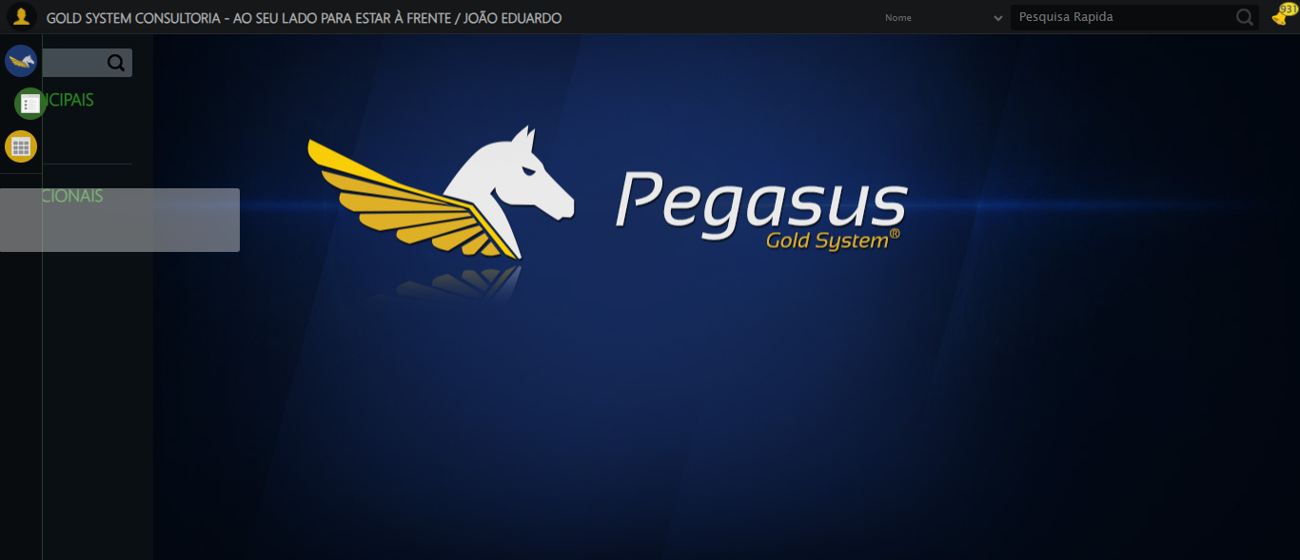

🔄 Acessando formulário...

✅ Acessando formulário realizado com sucesso.

🖼️ Screenshot: screenshots\acessando_formulário_164112.png

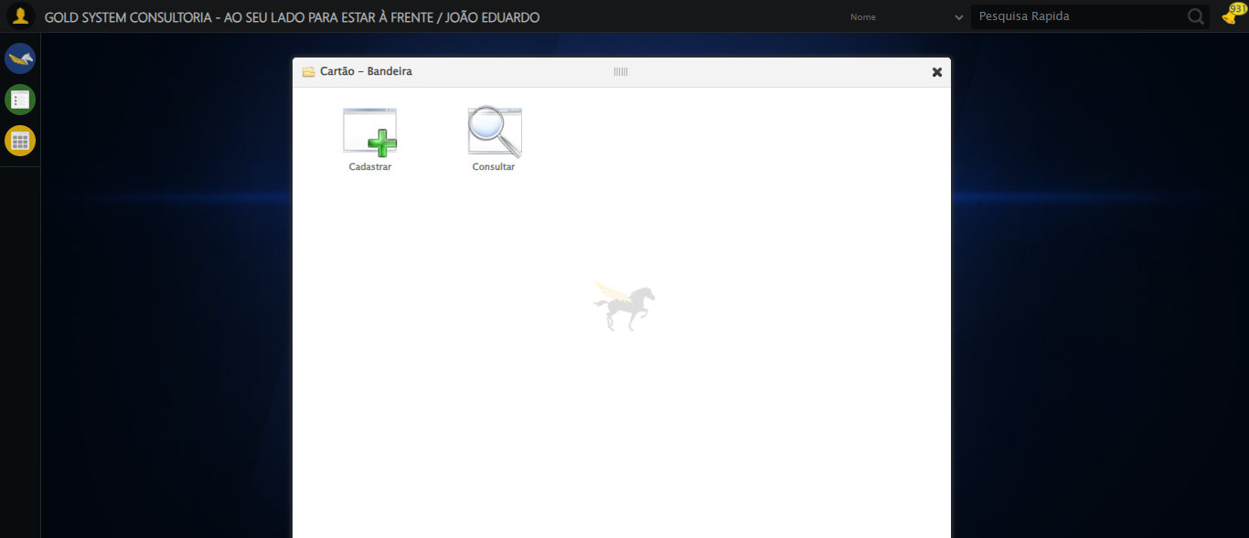

🔄 Preenchendo campos completos...

🔄 Preenchendo nome...

✅ Preenchendo nome realizado com sucesso.

🖼️ Screenshot: screenshots\preenchendo_nome_164117.png

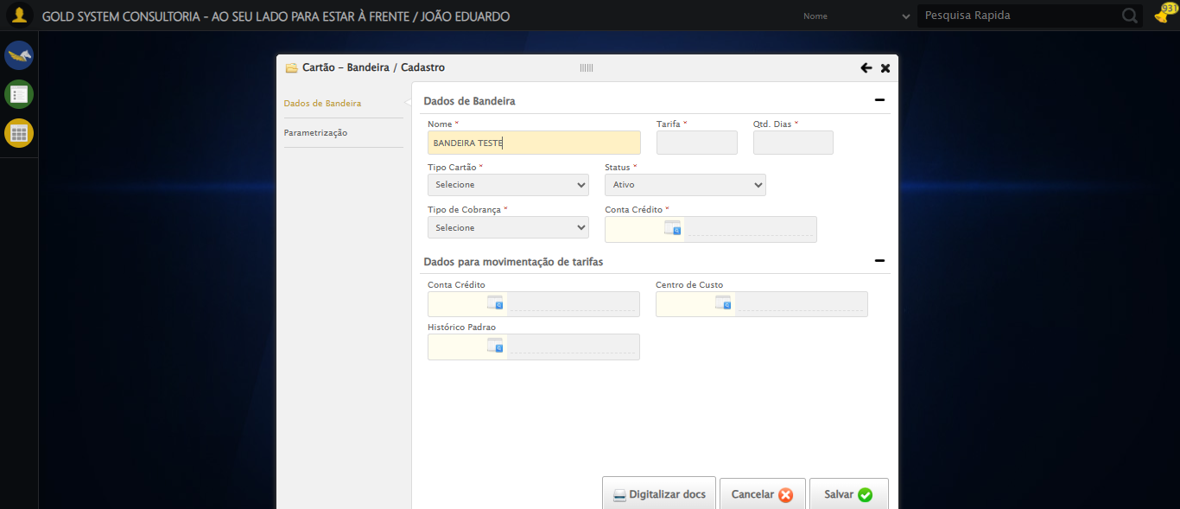

🔄 Preenchendo tarifa...

✅ Preenchendo tarifa realizado com sucesso.

🖼️ Screenshot: screenshots\preenchendo_tarifa_164117.png

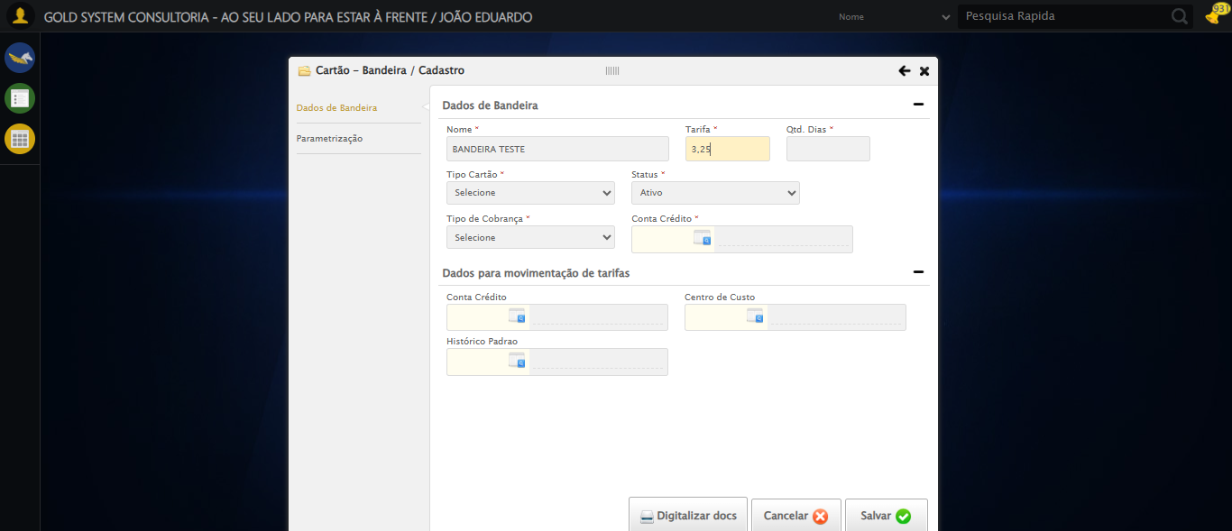

🔄 Preenchendo dias...

✅ Preenchendo dias realizado com sucesso.

🖼️ Screenshot: screenshots\preenchendo_dias_164117.png

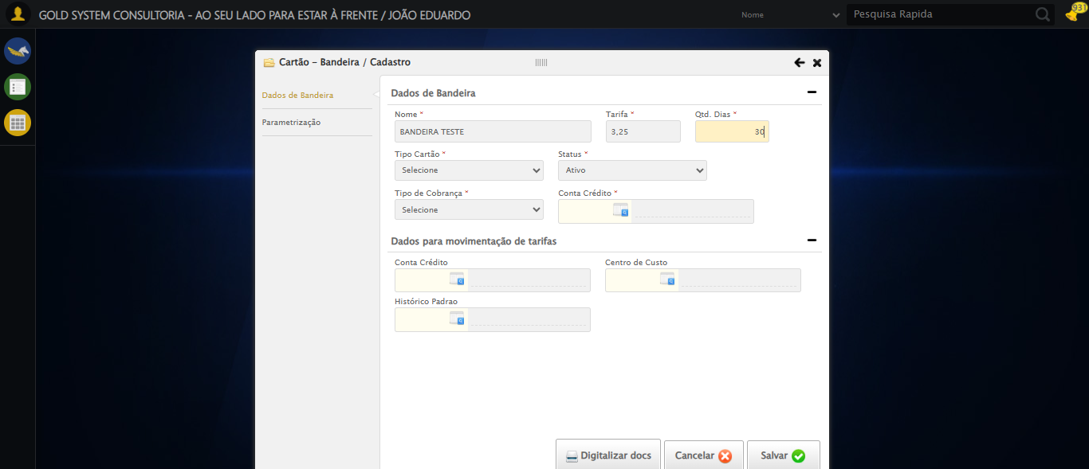

🔄 Selecionando tipo cartão...

✅ Selecionando tipo cartão realizado com sucesso.

🖼️ Screenshot: screenshots\selecionando_tipo_cartão_164118.png

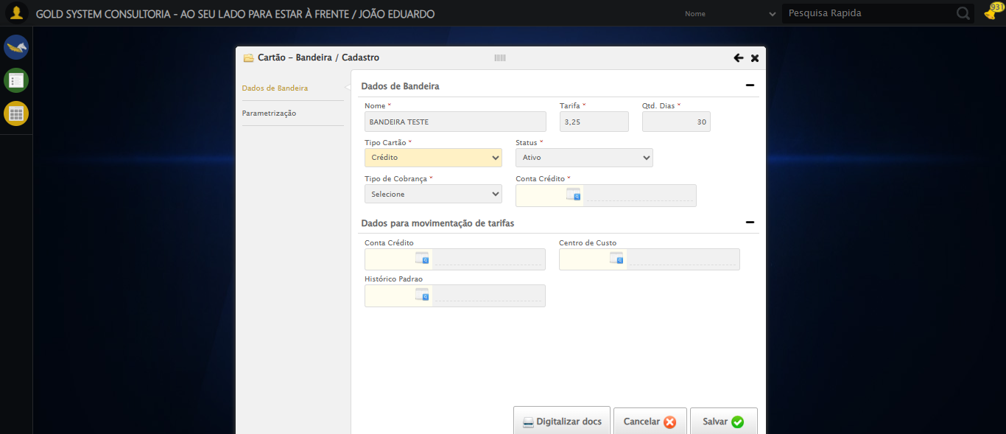

🔄 Selecionando tipo cobrança...

✅ Selecionando tipo cobrança realizado com sucesso.

🖼️ Screenshot: screenshots\selecionando_tipo_cobrança_164118.png

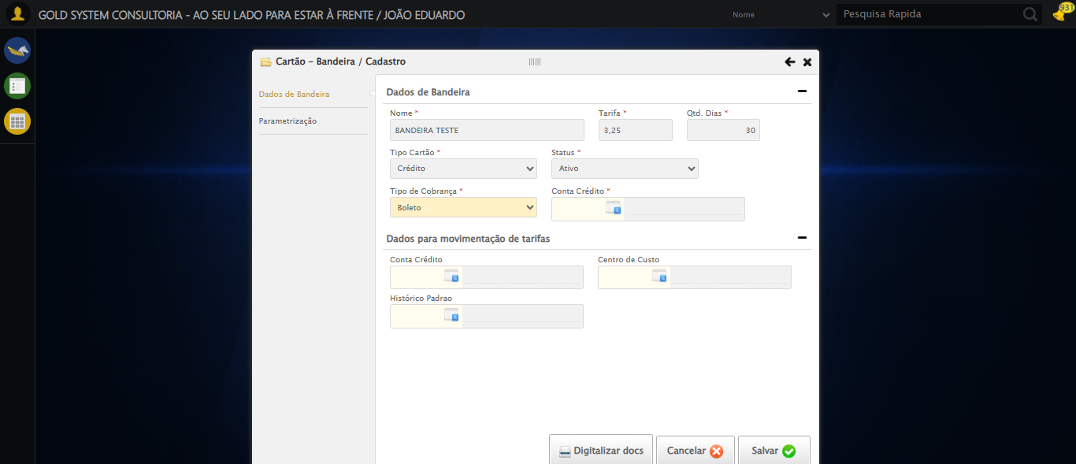

🔄 Selecionando conta crédito 1...

✅ Selecionando conta crédito 1 realizado com sucesso.

🖼️ Screenshot: screenshots\selecionando_conta_crédito_1_164122.png

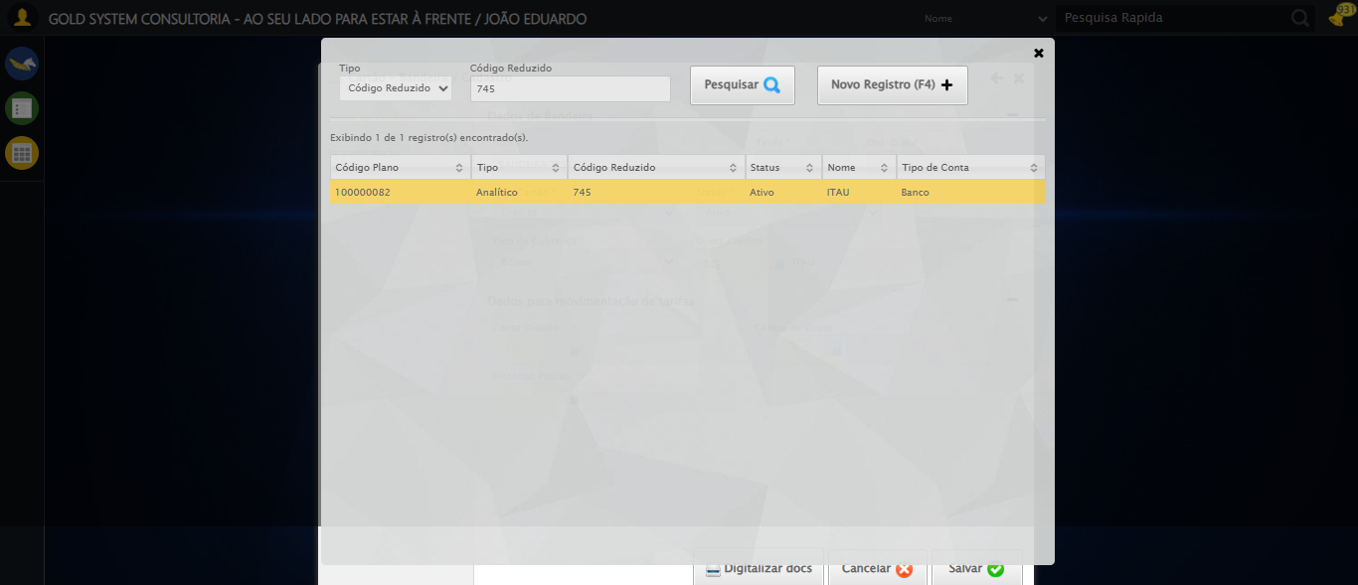

🔄 Selecionando conta crédito 2...

✅ Selecionando conta crédito 2 realizado com sucesso.

🖼️ Screenshot: screenshots\selecionando_conta_crédito_2_164128.png

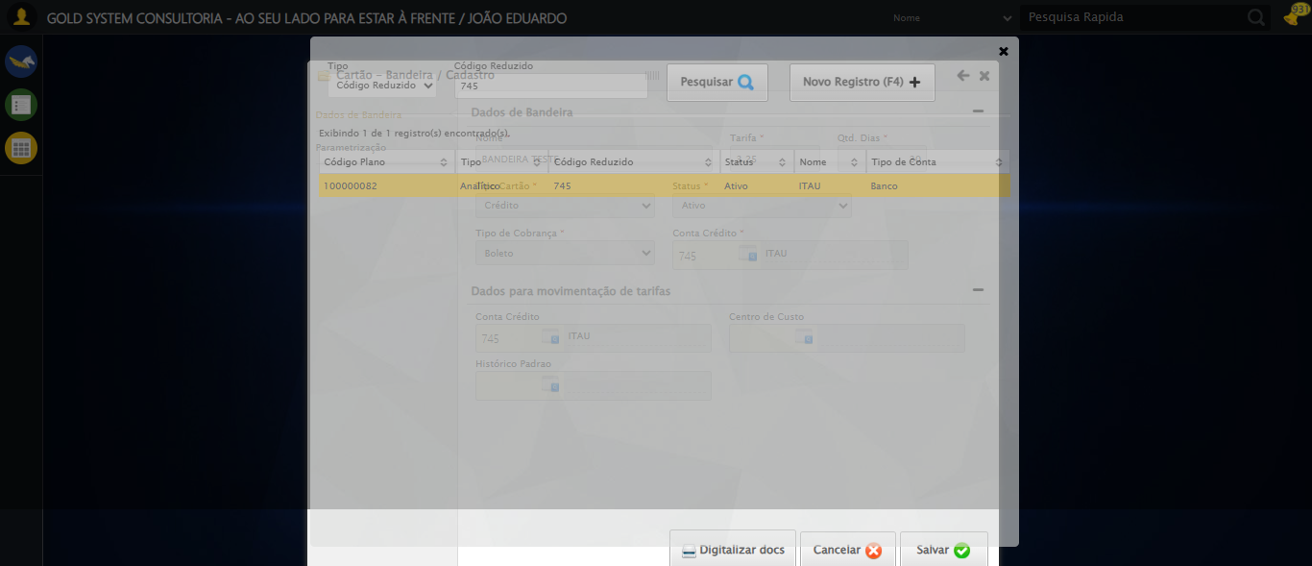

🔄 Selecionando centro de custo...

✅ Selecionando centro de custo realizado com sucesso.

🖼️ Screenshot: screenshots\selecionando_centro_de_custo_164134.png

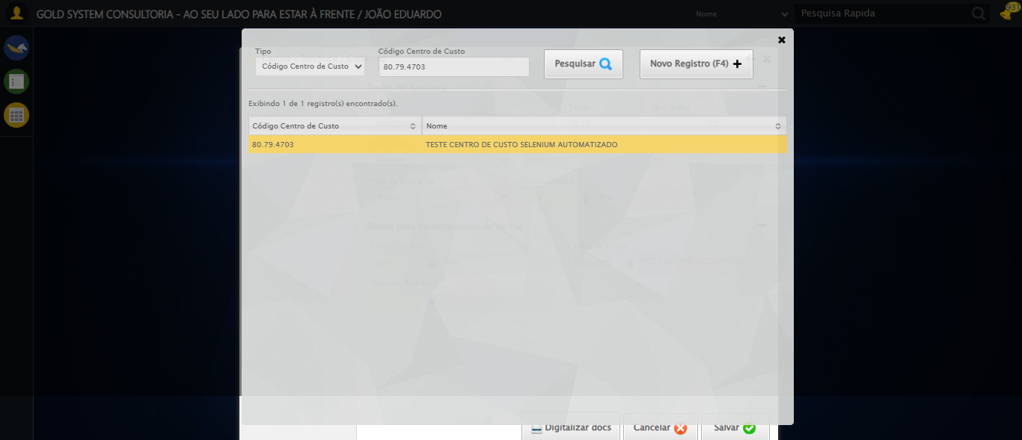

🔄 Selecionando histórico padrão...

✅ Selecionando histórico padrão realizado com sucesso.

🖼️ Screenshot: screenshots\selecionando_histórico_padrão_164139.png

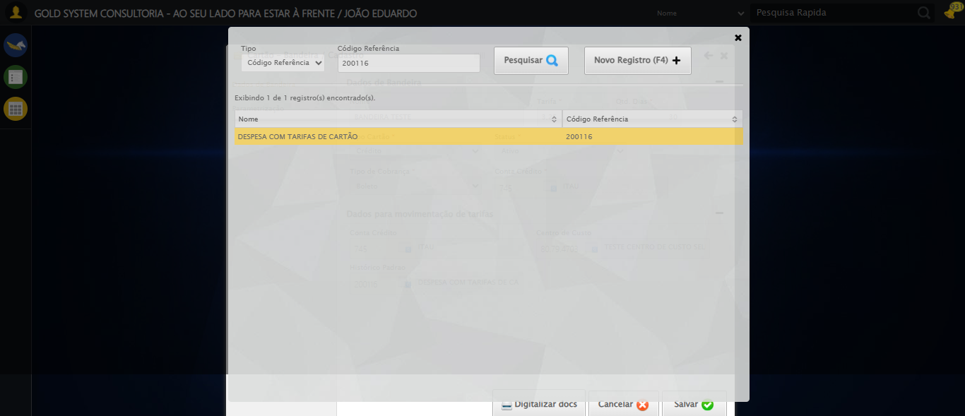

🔄 Acessando aba Parametrização...

✅ Acessando aba Parametrização realizado com sucesso.

🖼️ Screenshot: screenshots\acessando_aba_parametrização_164140.png

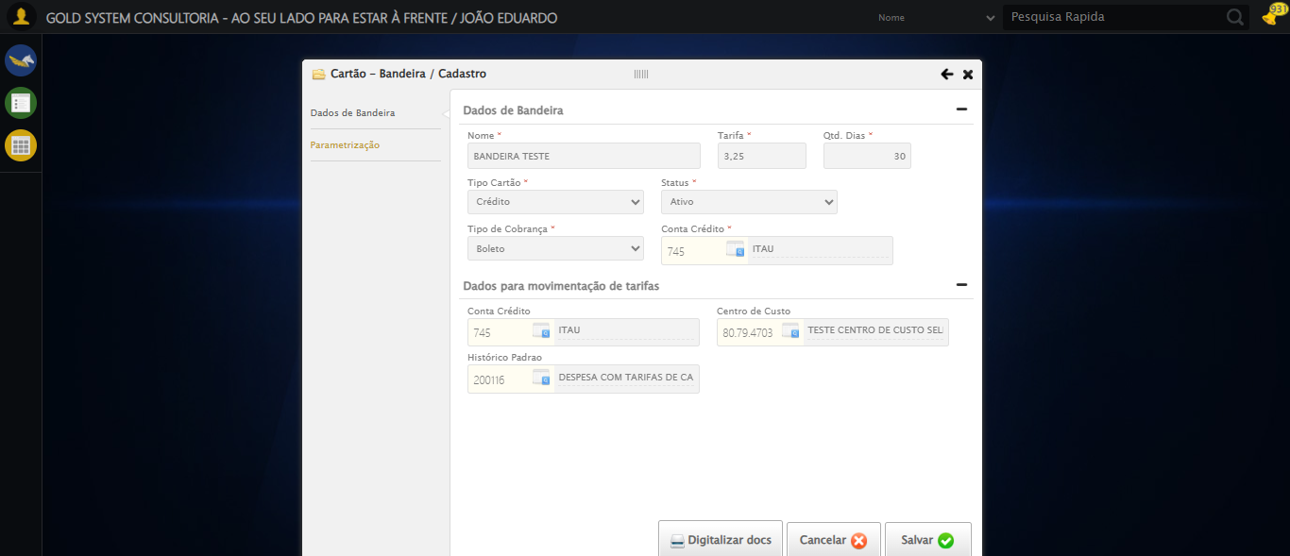

🔄 Preenchendo campo De...

✅ Preenchendo campo De realizado com sucesso.

🖼️ Screenshot: screenshots\preenchendo_campo_de_164140.png

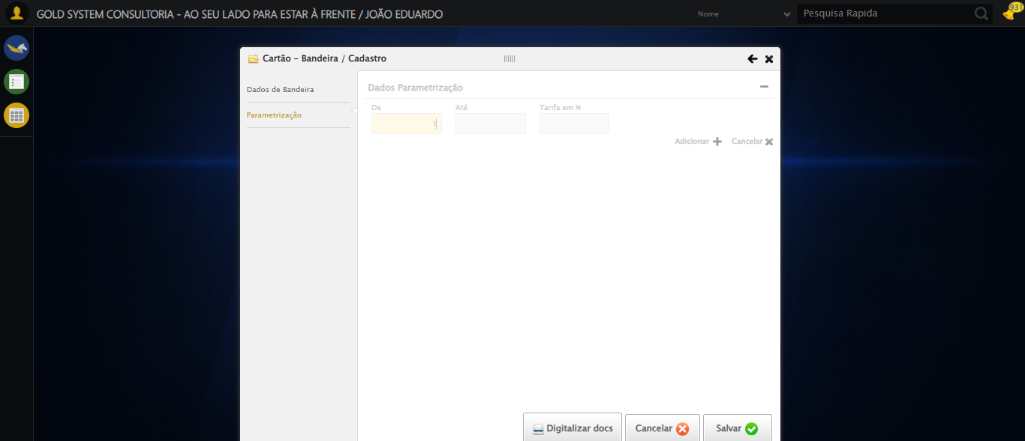

🔄 Preenchendo campo Até...

✅ Preenchendo campo Até realizado com sucesso.

🖼️ Screenshot: screenshots\preenchendo_campo_até_164141.png

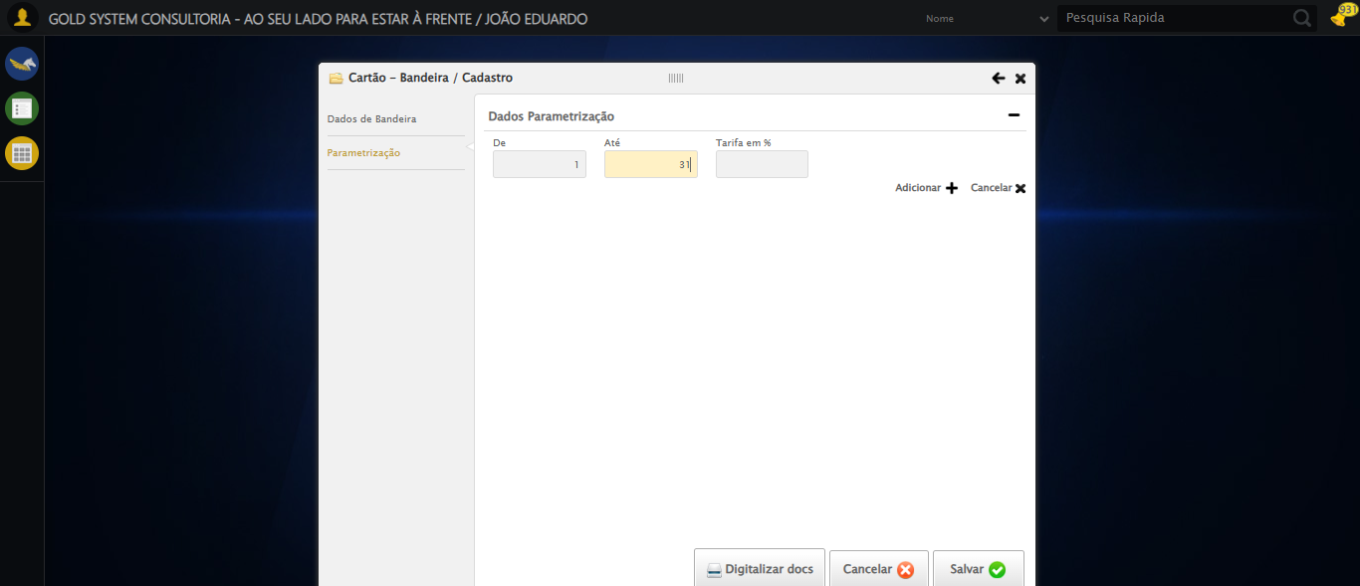

🔄 Preenchendo Tarifa em %...

✅ Preenchendo Tarifa em % realizado com sucesso.

🖼️ Screenshot: screenshots\preenchendo_tarifa_em_%_164141.png

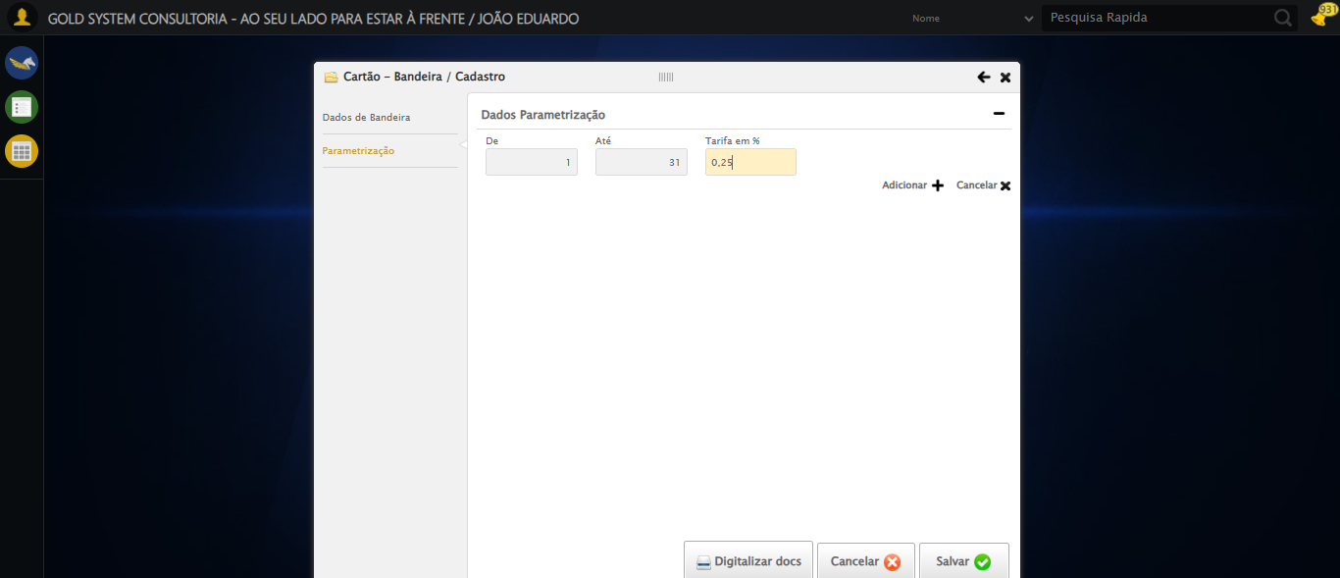

🔄 Clicando em Adicionar...

✅ Clicando em Adicionar realizado com sucesso.

🖼️ Screenshot: screenshots\clicando_em_adicionar_164141.png

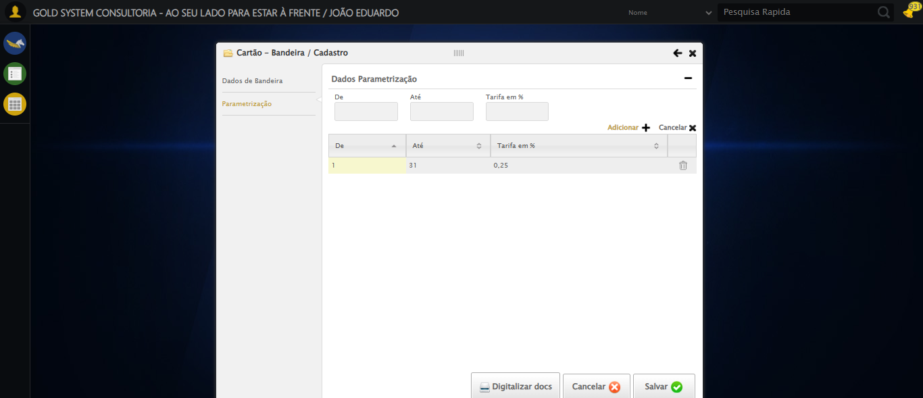

🖼️ Screenshot: screenshots\preenchimento_completo_164142.png



✅ Preenchendo campos completos realizado com sucesso.

🖼️ Screenshot: screenshots\preenchendo_campos_completos_164142.png



🔄 Salvando dados...

🔄 Clicando em Salvar...

✅ Clicando em Salvar realizado com sucesso.

🖼️ Screenshot: screenshots\clicando_em_salvar_164142.png

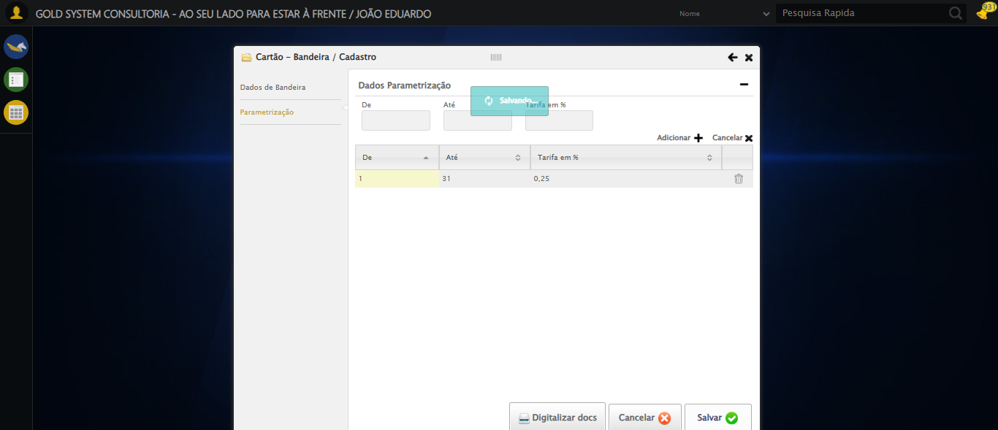

✅ Salvando dados realizado com sucesso.

🖼️ Screenshot: screenshots\salvando_dados_164143.png

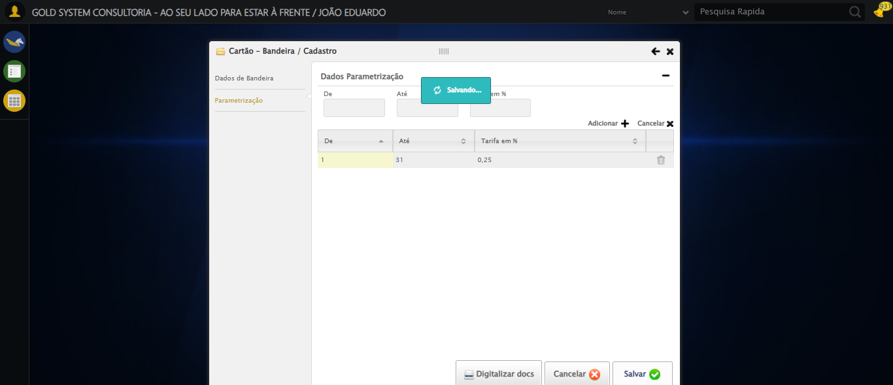

❌ Nenhuma mensagem de alerta encontrada.

🖼️ Screenshot: screenshots\mensagem_nao_encontrada_164144.png



⚠️ Nenhuma mensagem exibida.

🔄 Fechando formulário...

🔄 Fechando modal...

✅ Fechando modal realizado com sucesso.

🖼️ Screenshot: screenshots\fechando_modal_164144.png

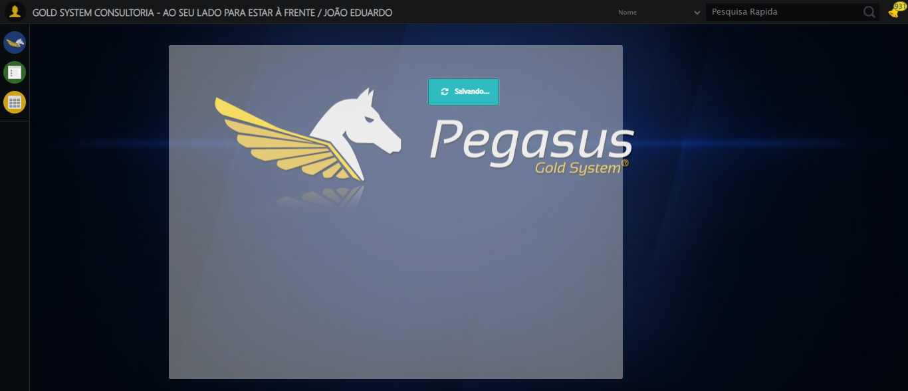

✅ Fechando formulário realizado com sucesso.

🖼️ Screenshot: screenshots\fechando_formulário_164145.png

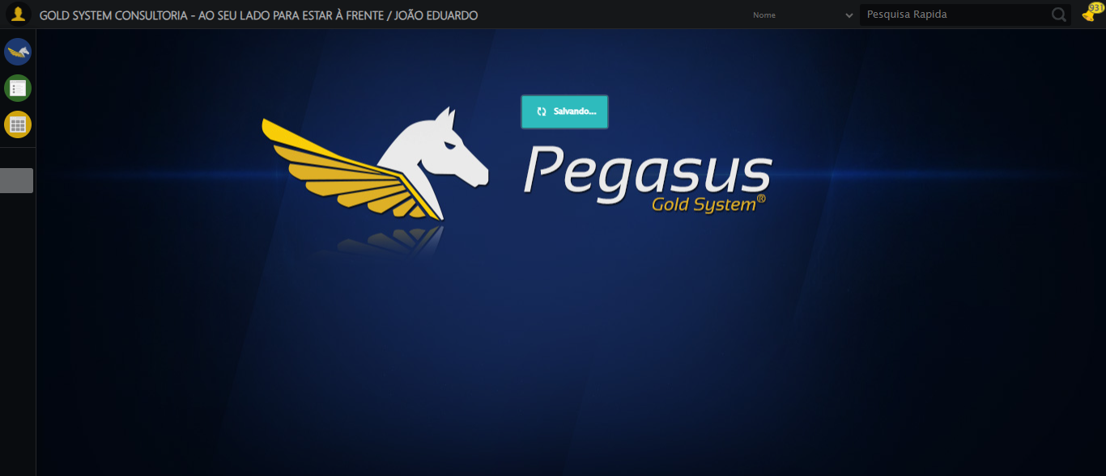

✅ Teste concluído com sucesso.